**МИНИСТЕРСТВО ОБРАЗОВАНИЯ РЕСПУБЛИКИ БЕЛАРУСЬ**

**УЧРЕЖДЕНИЕ ОБРАЗОВАНИЯ**

**ГОМЕЛЬСКИЙ ГОСУДАРСТВЕННЫЙ ТЕХНИЧЕСКИЙ УНИВЕРСИТЕТ ИМЕНИ П. О. СУХОГО**

Факультет автоматизированных и информационных систем

Кафедра «Информационные технологии»

ОТЧЕТ ПО ЛАБОРАТОРНОЙ РАБОТЕ № 10

по дисциплине «Операционные системы»

на тему: «Управление виртуальной памятью.

Алгоритмы замещения страниц»

Выполнил: студент гр. ИТП-11

Демиденко Д.В.

Принял: преподаватель

Карась О.В.

Гомель 2022

**Цель:** изучить основные алгоритмы замещение страниц и работой с виртуальной памятью.

**Задача:**

Разработать программу, реализующую заданный алгоритм замещения страницы в памяти. Менеджер памяти должен:

1. Разбивать память заданного размера на указанное количество страниц. На экран должна выводится следующая информация о состоянии памяти: объем памяти, число страниц, число свободных страниц (%), размер страницы.
2. Размещать в памяти страницу заданного процесса, с замещением занятой по заданному алгоритму (по нажатию кнопки «ДОБАВИТЬ»). Для размещения страницы в памяти, указывается имя процесса и ее номер (вводятся отдельно). Например: Pro 3. После нажатия на кнопку «ДОБАВИТЬ» страница размещается в свободной странице памяти. Если задано глобальное размещение (см. вариант задания), то выбирается любая не занятая страница. При локальном размещении страница размещается только среди виртуальных страниц, выделенных этому процессу. Выделение страниц в памяти выполняется при первом ее занесении процесса в память. Алгоритм замещения выполняется только при отсутствии свободных страниц под процесс.
3. Удалять из памяти заданную страницу или все страницы заданного процесса (по нажатию кнопки «УДАЛИТЬ»). Указывается номер удаляемой страницы в памяти.
4. Организовывать циклическое обращение к страницам, размещенным в памяти по нажатию на кнопку. При этом случайным образом задается количество обращений к страницам (диапазон 1...10). Для каждого обращения генерируется, случайным образом, номер страницы из диапазона [0; количество страниц памяти]. При обращении к странице в зависимости, от варианта, увеличивается ее внутренний счетчик обращений или устанавливается флаг обращения.

Вариант 9:

Глобальное размещение. Алгоритм замещения – *FIFO*. Реализуется очередь страниц, в конец которой попадают страницы, размещенные в памяти, а из начала берутся для замещения.

**Задание**

*FIFO* — способ организации и манипулирования данными относительно времени и приоритетов. В соответствии с вариантом программа должна размещать новые процессы в конце страницы, а процессы, которые были первыми добавлены в память будут замещается со страницы. При запуске программы появляется меню, где пользователь может выбрать какое количество страниц, памяти и процессов будет использовать пользователь. Пример меню выбора страницы, памяти и процессов представлен на рисунке 1.

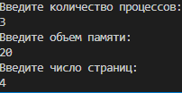

Рисунок 1 - меню выбора страниц, памяти и процессов

После этого на экран выводится меню, где показана вся информация, которую ввел пользователь, и меню, где пользователь может добавить страницу в память, удалить страницу, вывести таблицу страниц или выйти из программы. Пример главного меню программы представлен на рисунке 2.

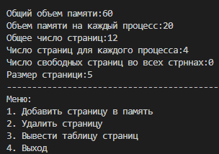

Рисунок 2 – главное меню программы

При выборе первого меню программы открывается окошко, где пользователь указывает номер процесса, и размер памяти который занимает процесс. Пример этого меню указан на рисунке 3.

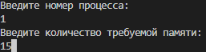

Рисунок 3 – меню для добавления страницы в памяти

После добавления нескольких страниц мы можем в главном меню выбрать третий пункт и вывести на экран таблицу страниц. На рисунке под номером 4 указана таблица страниц.

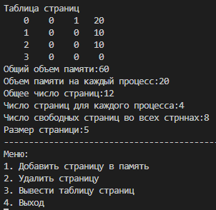

Рисунок 4 – таблица страниц

В главном меню при нажатии на кнопку 2 мы можем удалить один из страниц или все страницы одного из процессов.

По условию моего варианта замещаться должны те процессы, которые первые попали в страницу. То есть если на рисунке 6 все страницы у первого процесса будет выгружаться тот, который был первым добавлен. Это реализуется при помощи переменная, которая изначально имеет значение 0, после добавления первой страницы в память к этой переменной добавляется 1 и так далее к каждой последующей переменной добавляется единица. Далее мы просматриваем массив, где указаны эти значения и находим самое маленькое из них, следовательно, страница под этим номером программа и будет замещать. Пример этого замещения указан на рисунке 5.

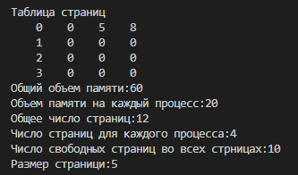 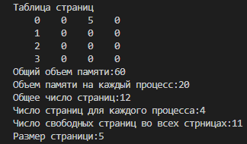

Рисунок 5 – замещения страницы, которая было добавлена раньше всех остальных в списке

**Вывод**: в ходе лабораторной работы были изучены основные алгоритмы замещение страниц и работа с виртуальной памятью.

**Листинг программы**

using System;

using System.Collections.Generic;

using System.Linq;

using System.Text;

using System.Threading.Tasks;

namespace Laba10

{

    class Program

    {

        static void Main(string[] args)

        {

            int pm, kol, k = 0, del = 0, j = 0, flag = -1, v = 0, proc, f, pust = 0;

            double obem;

            int ind, ch = 0;

            Console.WriteLine("Введите количество процессов:");

            proc = Convert.ToInt32(Console.ReadLine());

            Console.WriteLine("Введите объем памяти:");

            pm = Convert.ToInt32(Console.ReadLine());

            Console.WriteLine("Введите число страниц:");

            kol = Convert.ToInt32(Console.ReadLine());

            obem = pm / kol;

            Console.WriteLine();

            double[,] A = new double[proc,kol];

            double[,] B = new double[2,100];

            int[] C = new int[proc];

            while (k != 4)

            {

                Console.WriteLine("Общий объем памяти:{0}", pm*proc);

                Console.WriteLine("Объем памяти на каждый процесс:{0}",pm);

                Console.WriteLine("Общее число страниц:{0}",kol*proc);

                Console.WriteLine("Число страниц для каждого процесса:{0}",kol);

                Console.WriteLine("Число свободных страниц во всех стрннах:{0}",pust);

                Console.WriteLine("Размер страници:{0}",obem);

                Console.WriteLine("------------------------------------------------");

                Console.WriteLine("Меню:");

                Console.WriteLine("1. Добавить страницу в память");

                Console.WriteLine("2. Удалить страницу");

                Console.WriteLine("3. Вывести таблицу страниц");

                Console.WriteLine("4. Выход");

                try

                {

                    k = Convert.ToInt32(Console.ReadLine());

                }

                catch (FormatException)

                {

                    k = 3;

                }

                switch (k)

                {

                    case 1:

                        {

                            Console.WriteLine("Введите номер процесса:");

                            B[0, j] = Convert.ToDouble(Console.ReadLine());

                            Console.WriteLine("Введите количество требуемой памяти:");

                            B[1, j] = Convert.ToDouble(Console.ReadLine());

                            j++;

                            break;

                        }

                    case 2:

                        {

                            Console.WriteLine("1.Удалить из памяти заданную страницу");

                            Console.WriteLine("2.Удалить все страницы заданного процесса");

                            int p = Convert.ToInt32(Console.ReadLine());

                            try

                            {

                                if (p == 1)

                                {

                                    Console.WriteLine("Введите страницу:");

                                    ind = Convert.ToInt32(Console.ReadLine());

                                    Console.WriteLine("Введите процесс:");

                                    del = Convert.ToInt32(Console.ReadLine());

                                    A[del, ind] = 0;

                                }

                                else if (p == 2)

                                {

                                    Console.WriteLine("Введите процесс:");

                                    del = Convert.ToInt32(Console.ReadLine());

                                    for(int i = 0;i< kol; i++)

                                    {

                                        A[del,i] = 0;

                                    }

                                    C[del] = 0;

                                }

                            }

                            catch (IndexOutOfRangeException)

                            {

                                Console.Write("Нет такой страници");

                            }

                            break;

                        }

                    case 3:

                        {

                            Console.Clear();

                            ch = 0;

                            while (ch < proc)

                            {

                                for(int h=0;h< j; h++)

                                {

                                    if (ch == B[0, h])

                                    {

                                        flag = h;

                                        break;

                                    }

                                }

                                for(f=0;f< kol; f++)

                                {

                                    if (A[ch, f] == 0 && flag >= 0)

                                    {

                                        A[ch, f] = B[1, flag];

                                        B[1, flag] = -1;

                                        B[0, flag] = -1;

                                        v = 1;

                                        break;

                                    }

                                }

                                for (f = 0; f < kol; f++)

                                {

                                    if (flag >= 0 && v == 0)

                                    {

                                        A[ch, C[ch]] = B[1, flag];

                                        B[1, flag] = -1;

                                        B[0, flag] = -1;

                                        C[ch]++;

                                        if (C[ch] == kol)

                                        {

                                            C[ch] = 0;

                                        }

                                        break;

                                    }

                                }

                                flag = -1;

                                ch++;

                                v = 0;

                            }

                            Console.WriteLine("Таблица страниц");

                            for (f = 0; f < kol; f++)

                            {

                                Console.Write("{0,5}", f);

                                for (int i = 0; i < proc; i++)

                                {

                                    Console.Write("{0,5}",A[i, f]);

                                }

                                Console.WriteLine();

                            }

                            pust = 0;

                            for (int i = 0; i < proc; i++)

                            {

                                for (f = 0; f < kol; f++)

                                {

                                    if (A[i, f] == 0) pust++;

                                }

                            }

                            break;

                        }

                    case 4:

                        {

                            break;

                        }

                }

            }

        }

    }

}